KEGIATAN PEMBUKAAN KKNT 36
DI BALAI DESA PATALAN
Jumat, 21 Februari 2025

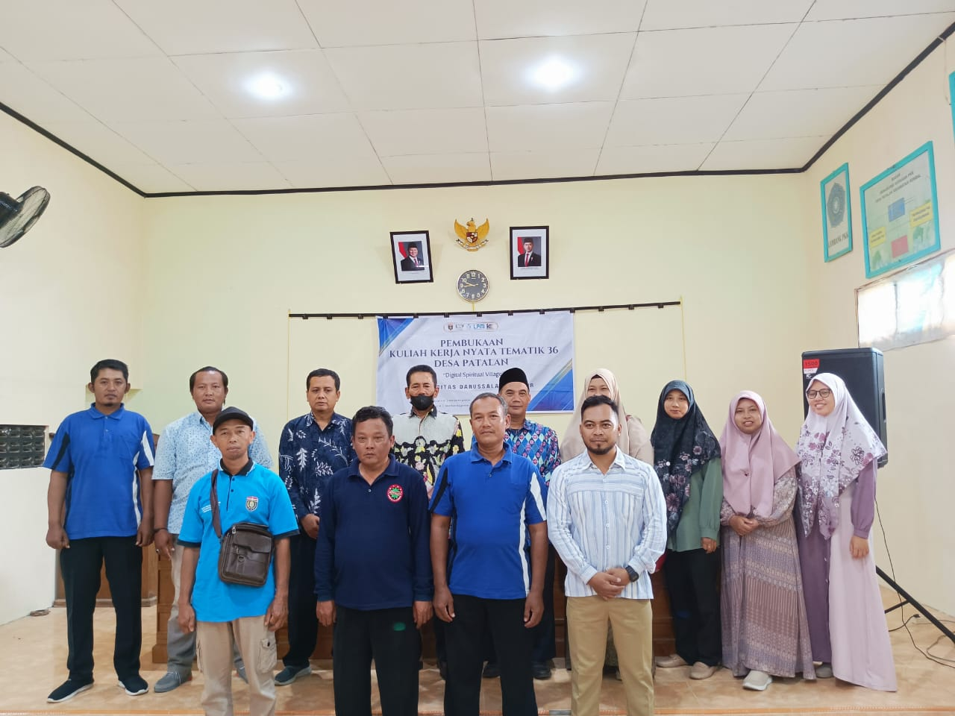
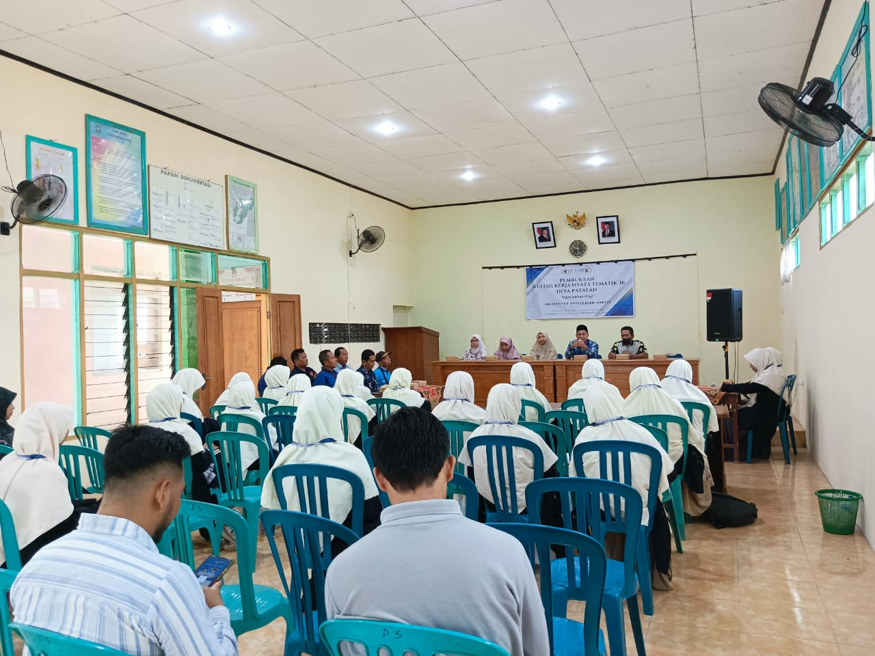

Pada hari Jum’at, tanggal 21 Februari 2025 telah diadakan pembukaan kegiatan KKN (Kuliah Kerja Nyata) Tematik ke-36 Mahasiswa Universitas Darussalam Gontor, secara resmi di aula balai desa Patalan. Kegiatan ini dihadiri oleh bapak Sukarlan selaku Kepala Desa, Kepala Dusun, Perangkat Desa serta Dosen Pembimbing Lapangan yaitu Al-Ustadz Dr. Asif Trisnani, Lc., M.Ag., Al-Ustadzah Qothrunnadaa Fajr Rooiqoh, S.Tr. Gz., M.Gz dan Al-Ustadzah Indahtul Mufidah, M.Gz.
Dalam sambutan yang pertama yang disampaikan oleh Al-Ustadz Dr. Asif Trisnani, Lc., M.Ag. mengatakan bahwa kegiatan KKN merupakan Gambaran bagaimana hidup di desa dengan seluruh dinamika kehidupannya, bagaimana kita belajar bermasyarakat. Ucapan terimakasih juga dilontarkan oleh beliau kepada Pihak Desa yang telah menerima Mahasiswi Universitas Darussalam Gontor di Desa Patalan, Kendal, Ngawi.
Sambutan selanjutnya, disampaikan oleh Bapak Sukarlan (Kepala Desa), bahwasanya beliau menerima peserta KKN dari Universitas Darussalam Gontor untuk mengabdi pada masyarakat desa, khususnya Desa Patalan. Beliau menyampaikan bahwa:
“Selagi di sini, manfaatkan apapun yang ada. Ambil ilmu dan Pelajaran yang didapat dari desa sebanyak-banyaknya”
Kegiatan Kuliah Kerja Nyata di Desa Patalan dengan resmi dibuka oleh Bapak Kepala Desa. Adapun peserta KKN di Desa Patalan terdiri dari 6 Kelompok dibagi ke dalam 6 Dusun dengan 10-11 Anggota per kelompok. Mahasiswi yang terlibat dalam kegiatan KKN ini akan melakukan berbagai kegiatan, seperti mengembangkan UMKM, mengajar anak di TPA/TPQ dan lain sebagainnya. KKN di Desa Patalan ini diharapkan dapat membawa perubahan untuk desa menjadi lebih baik lagi dan juga sebagai wadah bagi mahasiswi dalam menimba ilmu dan pengalaman yang sebanyak-banyaknya.

